软件工程α冲刺计划书

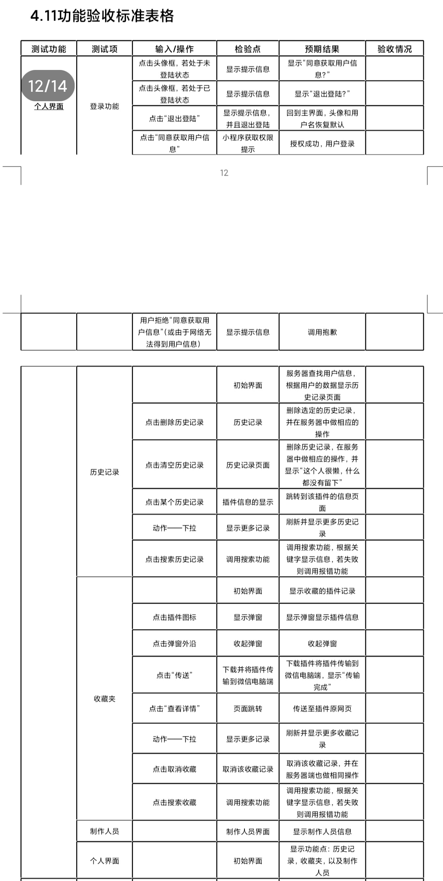

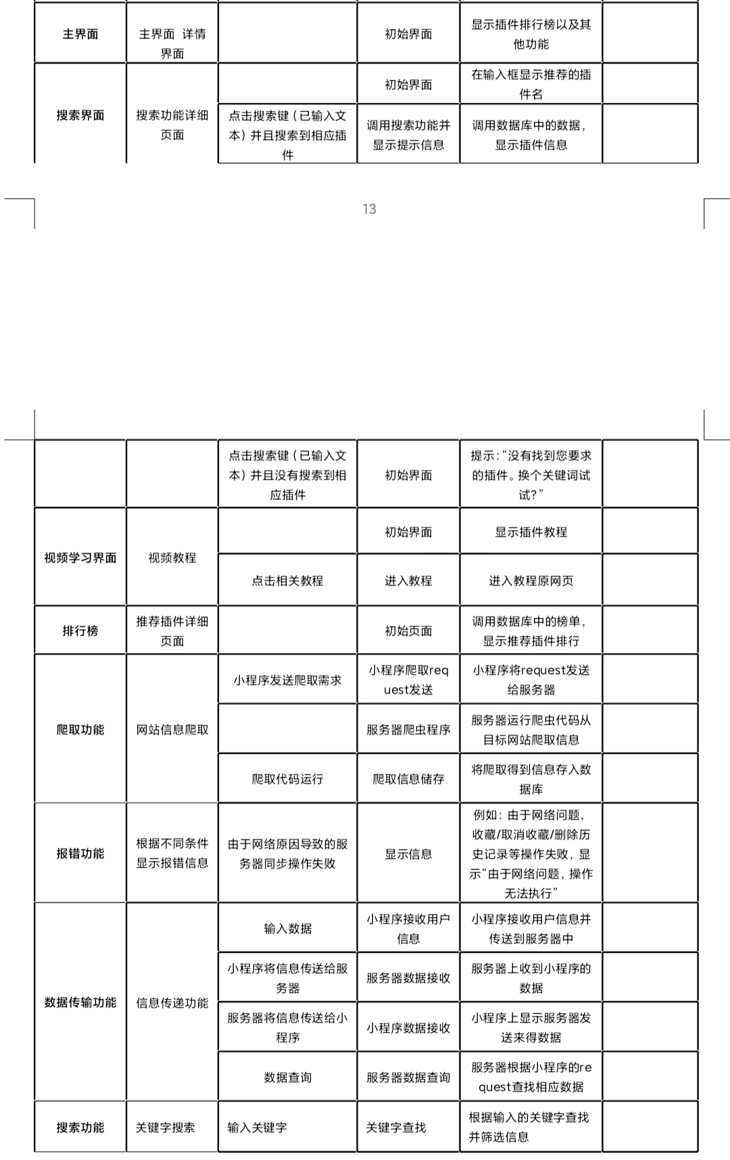

1.视频教程系统可以做出来

2.其他的功能可以先搭静态架子

3.爬取功能怎么处理

4.报错功能制作

5.数据传输功能怎么处理（先制作前端，这个后来再说）

6.搜索功能（先制作前端，这个后来再说，独立制作还是直嫖百度）